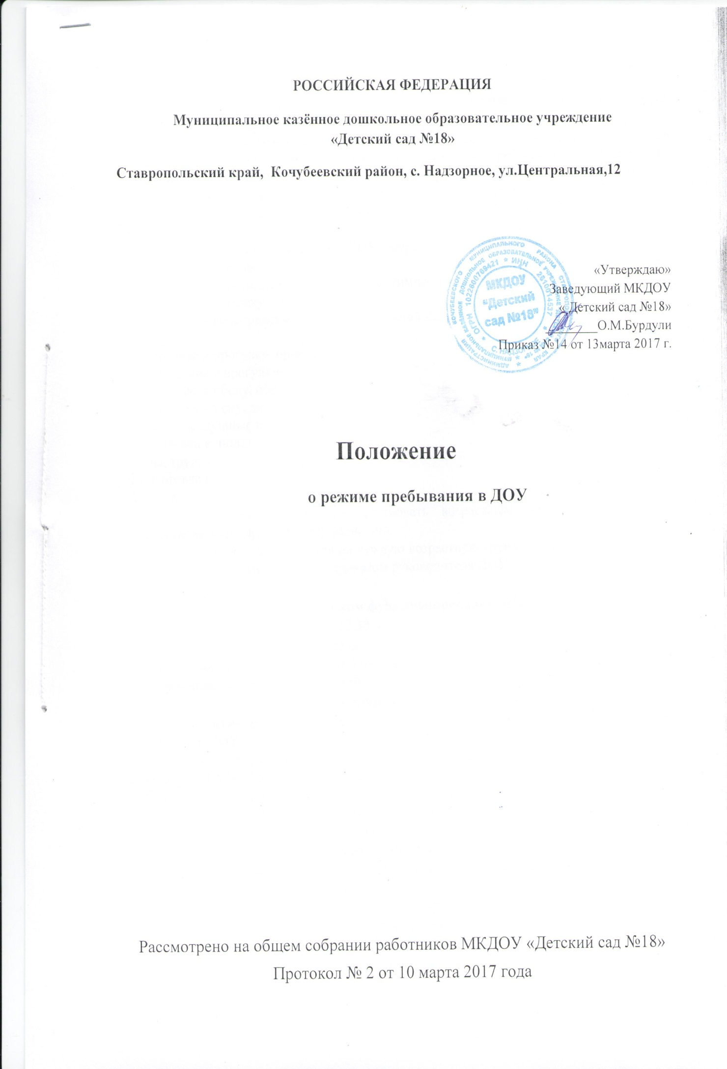
1. ОБЩИЕ ПОЛОЖЕНИЯ
1.1. Положение регламентирует содержание и организацию режима пребывания детей в МКДОУ Детский сад №18» (далее - ДОУ).
1.2. Режим функционирования ДОУ и режим занятий устанавливаются на основе СанПиН 2.4.1.3049-13 «Санитарно-эпидемиологическим требованиям к устройству, содержанию и организации режима работы в дошкольных организациях», в соответствии с Федеральным Законом Российской Федерации «Об образовании в Российской Федерации», Уставом ДОУ, учебным планом ДОУ и Правилами внутреннего трудового распорядка.
1.3. Режим пребывания детей в ДОУ определяет порядок и время выполнения следующих режимных моментов:
- Прием, осмотр, игры, дежурство, утренняя гимнастика;
- Подготовка к завтраку, завтрак;
- Подготовка к непосредственно образовательной деятельности (НОД);
- НОД;
- Подготовка к прогулке, прогулка;
- Возвращение с прогулки;
- Подготовка к обеду, обед;
- Подготовка ко сну, дневной сон;
- Подъем, воздушные и водные процедуры;
- Подготовка к полднику, полдник;
- Игры, труд;
- Подготовка к прогулке, прогулка;
- Уход детей домой
1.4. Режим дня должен соответствовать возрастным особенностям детей и способствовать их гармоничному развитию.
1.5. Режим дня утверждается на каждую возрастную группу на учебный период и на летний оздоровительный период приказом руководителя ДОУ.

2. Режим функционирования ДОУ
2.1. Режим работы: с 7.00 до 17.30.
2.2. Пятидневная рабочая неделя.
2.3. Выходные дни – суббота, воскресенье, нерабочие праздничные дни, установленные законодательством РФ.
3. Организация образовательного процесса
3.1. Образовательный процесс осуществляется в соответствии с образовательной программой ДОУ.
3.2. Непосредственно образовательная деятельность проводится в соответствии с СанПиН 2.4.1.3049-13. «Санитарно-эпидемиологические требования к устройству, содержанию и организации режима работы дошкольных образовательных учреждений», возрастом воспитанников, расписанием непосредственно образовательной деятельности.
3.3. Учебный период в ДОУ продолжается с 1 сентября по 31 мая.
3.4. Организация непосредственной образовательной деятельности
3.4.1.Продолжительность непрерывной непосредственно образовательной деятельности:
- для детей от 3 до 4-х лет – не более 15 минут;
- для детей от 4-х до 5-ти лет – не более 20 минут;
- для детей от 5 до 6-ти лет – не более 25 минут;
- для детей от 6-ти до 7-ми лет – не более 30 минут.
3.4.2. Максимально допустимый объем образовательной нагрузки в первой половине дня в младшей и средней группах не превышает 30 и 40 минут соответственно, а в старшей и подготовительной - 45 минут и 1,5 часа соответственно. В середине времени, отведенного на непрерывную образовательную деятельность, проводят физкультурные минутки. Перерывы между периодами непрерывной образовательной деятельности - не менее 10 минут.
3.4.3. Образовательная деятельность с детьми старшего дошкольного возраста проводится в первую половину дня. В середине непосредственной образовательной деятельности статического характера проводится физкультминутка.
3.4.4. Образовательная деятельность, требующая повышенной активности и умственного напряжения детей, проводится в первую половину дня. Для профилактики утомления детей проводятся физкультурные и музыкальные занятия.
3.4.5. Непосредственно образовательная деятельность проводится в соответствии с расписанием на каждый учебный год. Расписание непосредственной образовательной деятельности принимается на заседании педагогического совета ДОУ и утверждается приказом ДОУ.
4. Проведение прогулок
4.1. Рекомендуется организовывать прогулки 2 раза в день: в первую половину дня и во вторую половину дня – после дневного сна или перед уходом детей домой.
4.2. Рекомендуемая продолжительность ежедневных прогулок составляет 3-4 часа. В зависимости от климатических условий продолжительность прогулки может быть уменьшена: при температуре воздуха ниже 15^{о} С и скорости ветра более 7 м/с.
4.3. Проведение прогулок осуществляется в соответствии с методическими рекомендациями.
5. Организация дневного сна
5.1. Организация дневного сна однократная. Продолжительность суточного сна для детей для детей в возрасте от 1,5 до 3-х лет составляет не менее 3-х часов, для детей 3-7 лет - 2-2.5 часа.
6. Организация самостоятельной деятельности детей
6.1. На самостоятельную деятельность детей в режиме дня отводится не менее 3-4 часов.
7. Организация работы в летний оздоровительный период
7.1. Организация работы в летний оздоровительный период (далее – ЛОП) регламентируется планом работы на ЛОП и режимом дня. Утверждаемым приказом руководителя ДОУ.
7.2. В ЛОП увеличивается время пребывания воспитанников на свежем воздухе за счет переноса совместной деятельности детей и взрослых на прогулку
8. Заключительные положения
8.1. Срок действия настоящее положения не ограничен, действует до принятия нового.

